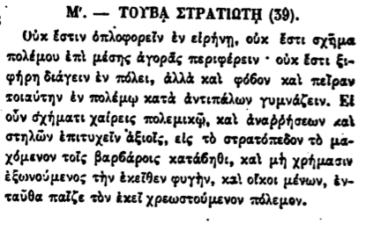

Μ'. — ΤΟΥΒΑ ΣΤΡΑΤΙΩΤΗ (39).

Οὐκ ἔστιν ὁπλοφορεῖν ἐν εἰρήνῃ, οὐκ ἔστι σχήμα πολέμου ἐπὶ μέσης ἀγορᾶς περιφέρειν · οὐκ ἔστι ξιφήρη διάγειν ἐν πόλει, ἀλλὰ καὶ φόβον καὶ πεῖραν τοιαύτην ἐν πολέμῳ κατὰ ἀντιπάλων γυμνάζειν. ΕΙ οὖν σχήματι χαίρεις πολεμικῷ, καὶ ἀναῤῥήσεων καὶ στηλῶν ἐπιτυχεῖν ἀξιοῖς, εἰς τὸ στρατόπεδον τὸ μαχόμενον τοῖς βαρβάροις κατάβηθι, καὶ μὴ χρήμασιν ἐξωνούμενος τὴν ἐκεῖθεν φυγὴν, καὶ οἴκοι μένων, ἐνταῦθα παίζε τὸν ἐκεῖ χρεωστούμενον πόλεμον.